9 «б»14.05..2020г Тема урока «Ядерный реактор. Преобразование внутренней энергии атомных ядер в электрическую энергию Атомная энергетика»

Ядерный реактор - это устройство, способное осуществлять управляемую ядерную реакцию.

Реактор, работающий на уране-235, называется реактором на медленных нейтронах. Уран-235 наиболее эффективно делится под действием медленных нейтронов. Поскольку при делении ядер образуются в основном быстрые нейтроны, их необходимо замедлять. Для этого в реакторе с таким ядерным топливом используется замедлитель нейтронов.

Управление ядерной реакцией заключается в регулировании скорости размножения свободных нейтронов в уране, чтобы их число оставалось неизменным. При этом цепная реакция будет продолжаться столько времени, сколько это необходимо, не прекращаясь и не приобретая взрывного характера.

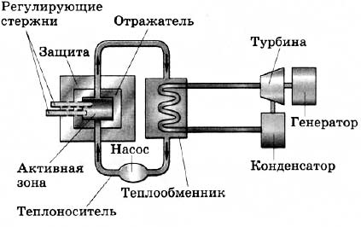

**Основные части реактора на медленных нейтронах**: - делящееся вещество (ядерное топливо в виде урановых стержней), - защитная оболочка, - активная зона, - отражатель, - замедлитель нейтронов (вода), - теплообменник.

Внутренняя энергия атомных ядер урана при делении частично переходит в кинетическую энергию нейтронов и осколков. Нейтроны и осколки, разлетаясь с большой скоростью, попадают в воду. Их кинетическая энергия частично переходит во внутреннюю энергию воды. Вода нагревается и, проходя через теплообменник, передает свою энергию воде, находящейся в змеевике, превращая ее в пар. Здесь внутренняя энергия воды переходит во внутреннюю энергию пара, а затем в его кинетическую энергию. Далее кинетическая энергия пара переходит в кинетическую энергию ротора турбины и ротора генератора. На выходе кинетическая энергия ротора генератора превращается в электрическую энергию.

**Видеоурок**: https://www.youtube.com/watch?v=zVMbgHc-VVI